**JOC: CONSUMUL DE ZAHĂR**

***Categoria de vârstă:* 8-12 ani**

***Autori: Média’Pi***

***Competențe:***

* **Elevii vor ști să facă diferențe între zahărul natural şi cel artificial şi a efectelor lor asupra organismului;**
* **Elevii vor ști să aleagă consumul de zahăr natural fără excese**
* **Elevii vor aloca timpul necesar vizualizării celor 3 răspunsuri pentru a alege răspunsul corect.**

***Competențe conform curriculum-ului european:***

[https://eur-lex.europa.eu/legal-content/EN/TXT/?uri=uriserv%3AOJ.C_. 2018.189.01.0001.01.ENG&toc=OJ%3AC%3A2018%3A189%3ATOC](https://eur-lex.europa.eu/legal-content/EN/TXT/?uri=uriserv%3AOJ.C_.%202018.189.01.0001.01.ENG&toc=OJ%3AC%3A2018%3A189%3ATOC)

***Cadrul lecţiei:***

***După vizionarea filmului tematic « Zahărul» la*** [***http://opensign.eu/thematic_topics/56***](http://opensign.eu/thematic_topics/56)***,***

***copiii vor juca acest joc la*** [***http://www.open-sign.eu/multiplechoice/62***](http://www.open-sign.eu/multiplechoice/62)

***Jocul va permite o evaluare a înțelegerii filmului tematic.***

***Vocabular specific/cuvinte cheie:***

* ***Zahăr natural, zahăr artificial***

***Resurse și material necesare:***

***Un computer și conecțiune la internet.***

***Sugestii pentru utilizarea limbajului mimico-gestual:***

***Nu ezita să îl rogi pe jucător să repete întrebarea şi răspunsurile, reformulează-le în limbajul semnelor national. Poţi întreba care ar fi alegerea jucătorului.***

1. ***Joc: Consumul de zahăr***  <http://www.open-sign.eu/multiplechoice/62>

Bifează dacă ai reușit de la prima încercare sau notează numărul încercărilor.



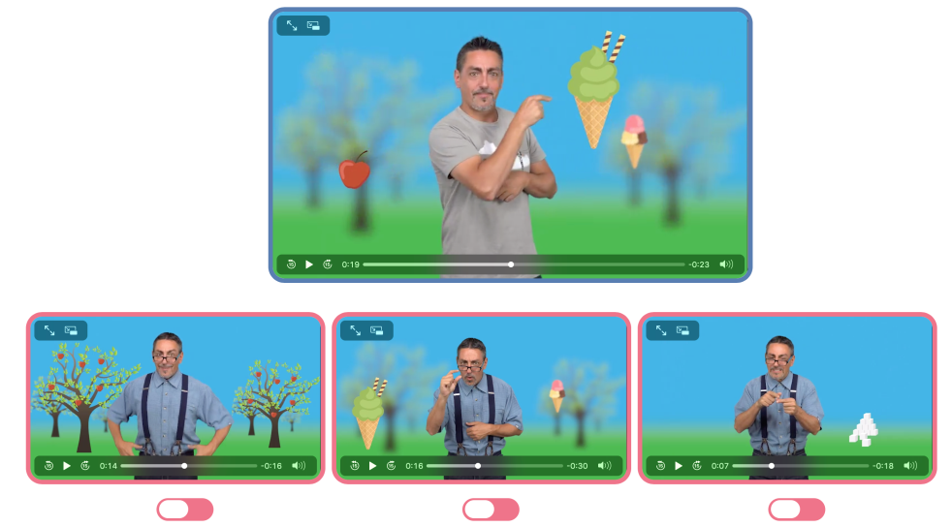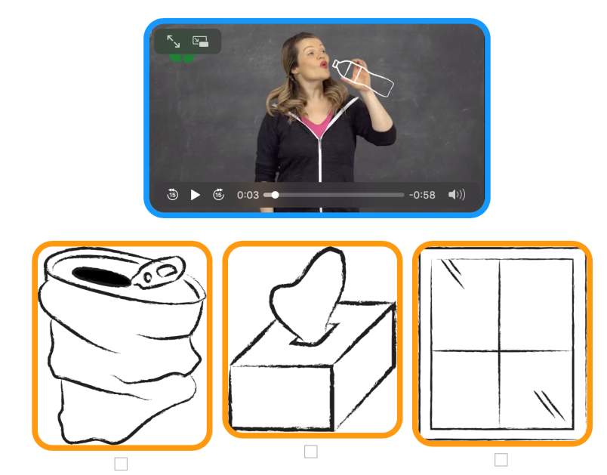

1. Extindere/Dezvoltare/ Alte surse digitale :
2. Film tematic: <http://www.open-sign.eu/thematic_topics/56>
3. Joc: Nivelul de energie : <http://www.open-sign.eu/multiplechoice/80>
4. Joc de memorie: Zahărul ascuns ( Nivelul 1): <http://www.opensign.eu/memory_game/78>